Guidage linéaire igus sans graisse au design hygiénique pour un usage propre dans le secteur des produits alimentaires
Le module linéaire à courroie crantée drylin ZLW avec des matériaux conformes aux exigences du FDA est vite nettoyé et n'exige aucun entretien grâce aux tribo-polymères

Le nettoyage fastidieux des machines et des installations entraîne des temps d'arrêt longs et donc coûteux dans de nombreuses entreprises du secteur alimentaire. Afin de réduire ce travail, igus commercialise maintenant un module linéaire à courroie crantée prêt à raccorder qui a été conçu selon les principes du design hygiénique. Ce module a recours à des matériaux conformes aux exigences du FDA et aux avantages des polymères hautes performances sans graisse et sans entretien du spécialiste des plastiques en mouvement.

Allez nettoyer les bacs et les batteurs après avoir préparé de la pâte à gaufres et vous verrez bien le problème. Ce problème, les boulangeries industrielles le connaissent bien. Elles doivent nettoyer régulièrement des cuves et des batteurs géants ainsi que les axes linéaires et les chariots linéaires sur lesquels les batteurs plongent dans les cuves. Si elles font ici appel à des guidages linéaires classiques, il y a de fortes chances que des restes de pâte se déposent à des endroits peu accessibles, rendent le nettoyage beaucoup plus ardu et présentent un risque de contamination dans le pire des cas. « Conscients de ce problème et désireux de réduire le travail de nettoyage des équipements du secteur des produits alimentaires, des produits pharmaceutiques et des produits de beauté, nous venons d'élargir notre gamme de modules linéaires à courroie crantée drylin ZLW », explique Aurélien Erson, Responsable Projets drylin chez igus France. Le nouveau modèle peut être nettoyé très rapidement et en profondeur, que ce soit au jet de vapeur sous pression, avec des agents chimiques ou simplement à l'eau.

L'inspiration du design hygiénique simplifie le nettoyage
Le nouveau module linéaire est facile à nettoyer parce que les ingénieurs qui l'ont développé se sont orientés sur les principes du design hygiénique. La présence de contre-dépouilles dans l'ensemble du système dans lesquels des restes d'aliments pourraient se déposer et passer inaperçus, a été minimisée. Il n'y a pas non plus d'interstices ne serait-ce que d'une fraction de millimètre, qui apparaissent par exemple là où des têtes de vis disparaissent dans un lamage pour affleurer à la surface. « Nous avons délibérément éliminé les vis enfoncées afin de pouvoir réaliser facilement le nettoyage », souligne Aurélien Erson. Autre point important, les angles arrondis. Ils veillent à ce que l'eau puisse mieux s'écouler et mieux entraîner les particules de saleté lors d'un nettoyage sous pression. Tout dépôt d'eau favoriserait en effet la formation de germes. Partout où une voie sans issue était inévitable, des trous veillent à ce que le liquide s'écoule totalement.
Les paliers lisses sans graisse réduisent le risque de contamination
Pour le nouveau module linéaire à courroie crantée, les ingénieurs igus font appel uniquement à des matériaux répondant aux exigences du FDA. Les brides supports d’axe et les chariots sont en acier inoxydable et donc résistant à la corrosion. Les paliers lisses sur lesquels le chariot se déplace sur le rail sont en tribo-polymère iglidur A160 à conformité alimentaire. Il permet un fonctionnement à sec avec peu de frottement, sans lubrifiant externe qui pourrait être un risque de contamination et viendrait polluer l'environnement. Tous ces éléments font que le module linéaire à courroie crantée drylin ZLW a une très longue durée de vie. Une durée de vie qui a été démontrée par les quelque 1,5 million de cycles effectués dans le laboratoire de tests igus à une vitesse de 0,5 m/s et une accélération de 2 m/s² en présence d'une charge de 3 kilos. Le module linéaire à courroie crantée drylin ZLW peut être commandé dès à présent avec une course maximale de 3.000 millimètres et peut être complété en option par un moteur pas à pas.

Cliquer ici pour en apprendre plus sur le module linéaire à courroie crantée conforme aux exigences du FDA.

Légende :

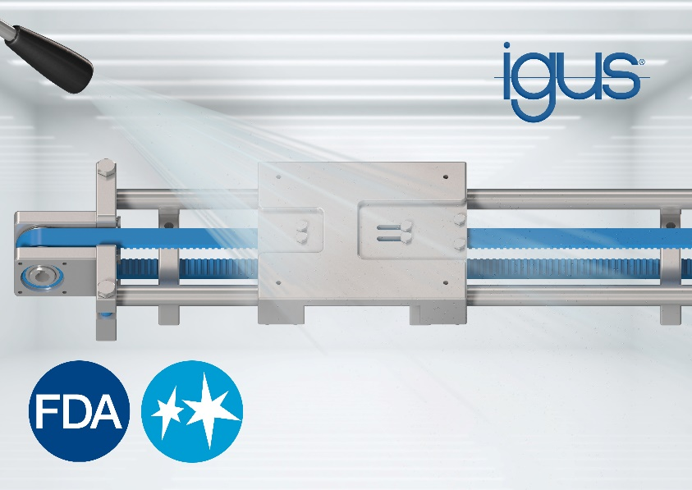
Photo PM6021-1
Facile à nettoyer, sans graisse et sans entretien, le nouveau module linéaire à courroie crantée drylin ZLW reprend les principes du design hygiénique et utilise des matériaux conformes aux exigences du FDA. (Source : igus)

igus® France, située à Fresnes en Ile de France, est la filiale commerciale du groupe allemande igus® qui développe et produit des plastiques en mouvement. Ces polymères hautes performances sans graisse améliorent la technicité et réduisent les coûts dans toutes les applications dynamiques. igus est leader mondial sur les marchés des chaînes porte-câbles, des câbles ultra-souples ainsi que des paliers lisses, des guidages linéaires, des rotules lisses et des roulements en tribo-polymères. En 2021, igus® France a réalisé un chiffre d’affaires de plus de 24 millions d’euros et le groupe, dont les siège est situé à Cologne en Allemagne, a frôlé le milliard d'euros (chiffre d’affaires exact en avril 2022). Les recherches effectuées dans le plus grand laboratoire de tests du secteur sont source d'innovations constantes et de sécurité accrue pour les utilisateurs. 234.000 références sont disponibles sur stock et leur durée de vie peut être calculée en ligne. Au cours des années passées, l'entreprise a aussi connu une expansion par le biais de nouvelles gammes de produit, par exemple pour les roulements à billes, les réducteurs pour la robotique, l'impression 3D, la plateforme RBTX pour la robotique lean et les plastiques intelligents pour l'industrie 4.0. Le programme de recyclage de chaînes porte-câbles usagées « chainge » ainsi que l'investissement dans une entreprise qui retransforme en pétrole des déchets en plastique (Plastic2Oil) comptent parmi ses principales contributions dans le secteur de l'environnement.

Contact presse :
igus® SARL – Nathalie REUTER
01.49.84.98.11 nreuter@igus.net
www.igus.fr/presse

49, avenue des Pépinières - Parc Médicis - 94260 Fresnes
Tél.: 01.49.84.04.04 - Fax : 01.49.84.03.94 - www.igus.fr

Les Termes “igus, chainflex, CFRIP, conprotect, CTD, drylin, dry-tech, dryspin, easy chain, e-chain systems, e-ketten, e-kettensysteme, e-skin, flizz, iglide, iglidur, igubal, manus, motion plastics, pikchain, readychain, readycable, speedigus, triflex, plastics for longer life, robolink et xiros“ sont des marques protégées en République Fédérale d'Allemagne et le cas échéant à niveau international.

